報 告
フードスタイル九州2022
会 場 ： マリンメッセ福岡
出展事業者： 7社
【ありた㈱、SPICE HOTARU、末廣陶器店、NPO法人灯す屋、天馬堂、宗政酒造㈱、㈱フジタ】

目的
有田の食材や加工品の販路拡大を実現させるため、㈱イノベントが主催する九州最大の食品関連展示会であるフードスタイルに出展。

事業費に関して
本事業は、令和4年度 働き方改革推進支援助成金を活用。
佐賀労働局に申請し、申請内容が採択決定された。

事業の流れ
令和4年度 働き方改革推進支援助成金の採択を受け、HP上で参加事業者の募集を行った。7月26日に参加事業者7社を集め、説明会を開催。事業に関する詳細な打ち合わせを行った。
参加事業者7社には、展示会に臨むにあたり営業手法習得セミナーを受講いただいた。

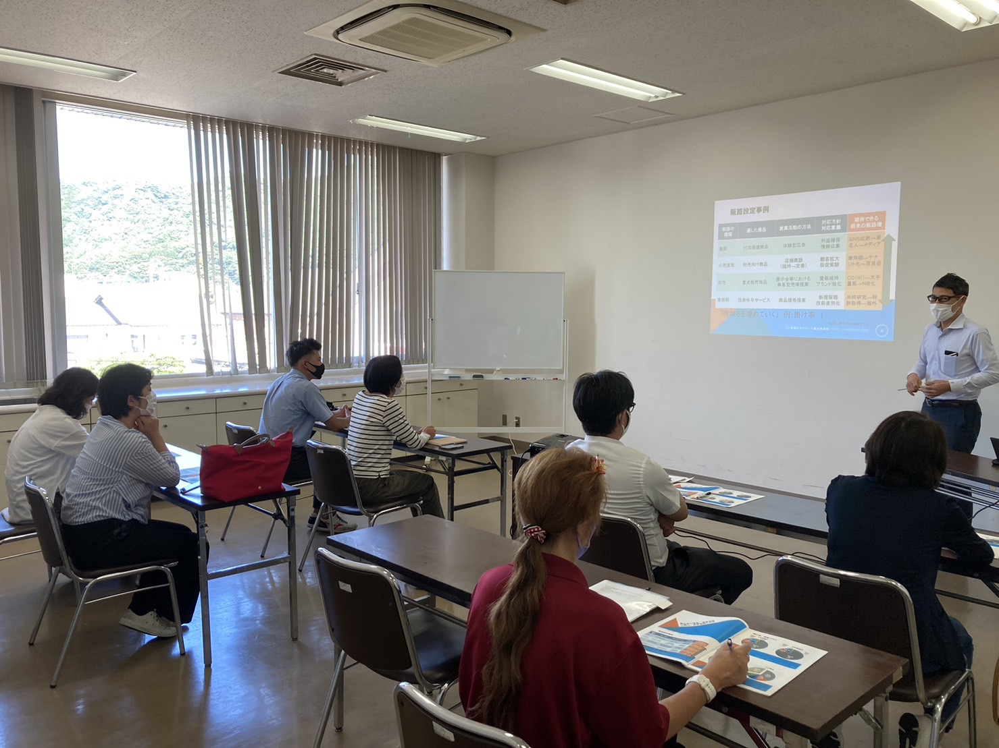
１０月３日（月）
展示会での接客手法セミナー

展示会実績
・会期：１１月９日（水）～１１月１０日（木）の２日間
○来場者数
１１月 ９日（水） 天候：晴 来場者数：8,096名（昨年来場者数：7,855名）
１１月１０日（木） 天候：晴 来場者数：7,445名（昨年来場者数：7,069名）
総来場者数：15,541名

総来場者数は前回（14,924名）より増加。今年は両日とも天候に恵まれた。
有田ブースは今回県内の他会議所と横並びでトライアルブース（間口1.5m×奥行1.5m）の
ブースで出展した。県内会議所と連携してさがさいこう事業としてタペストリーや背面パネル統一感を出した展示でお客様や関係者、出展者からの評価は高かった。

当日会場の様子
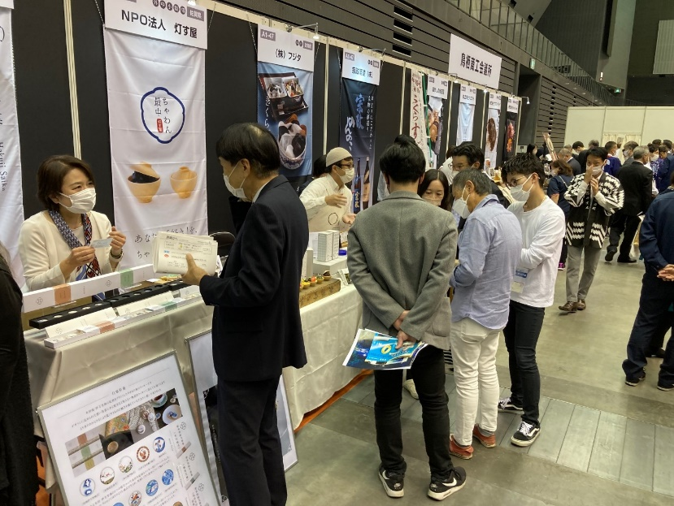

各社のブース
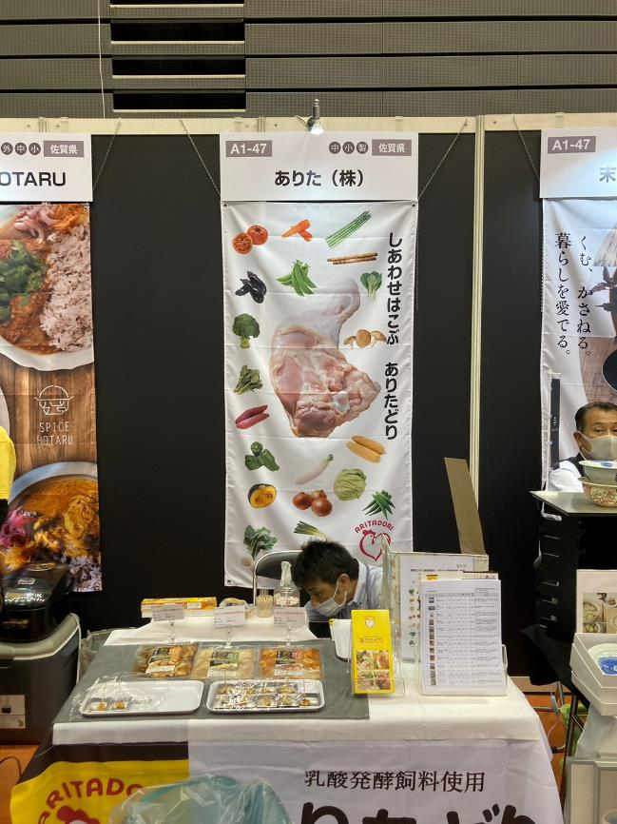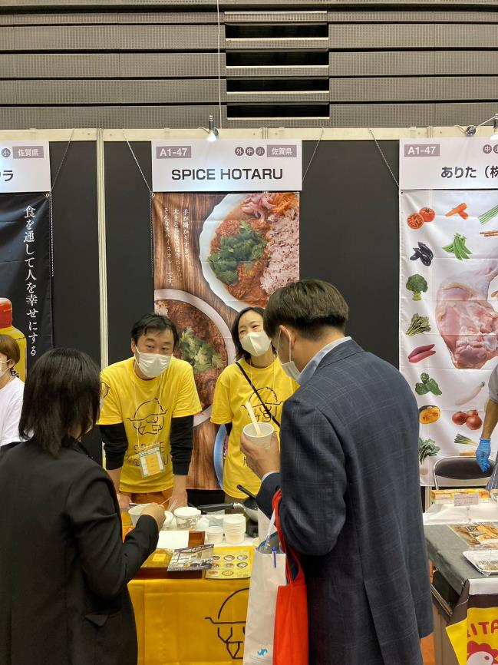
ありた㈱ SPICE HOTARU

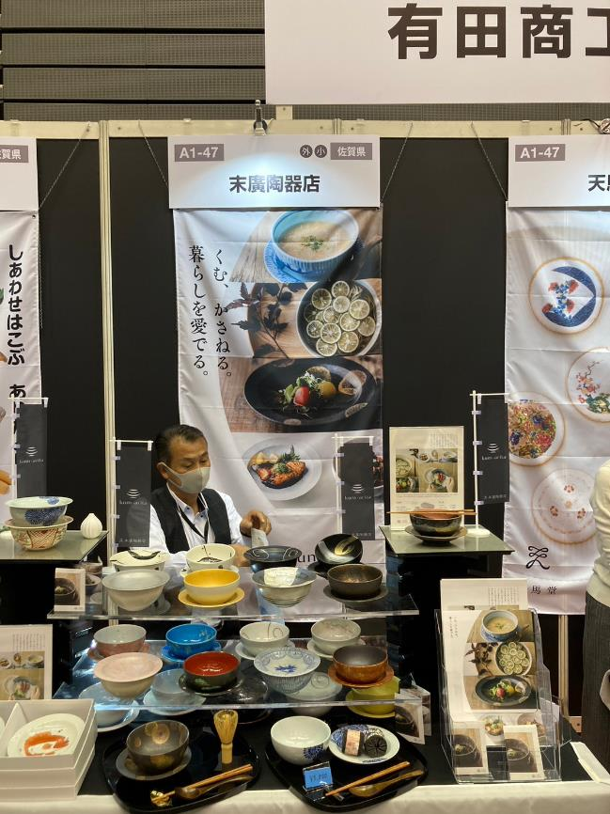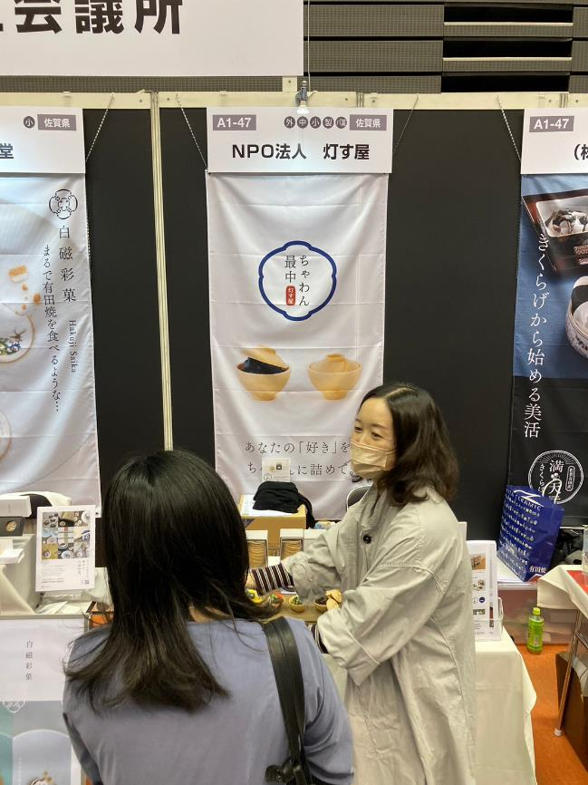
末廣陶器店 灯す屋

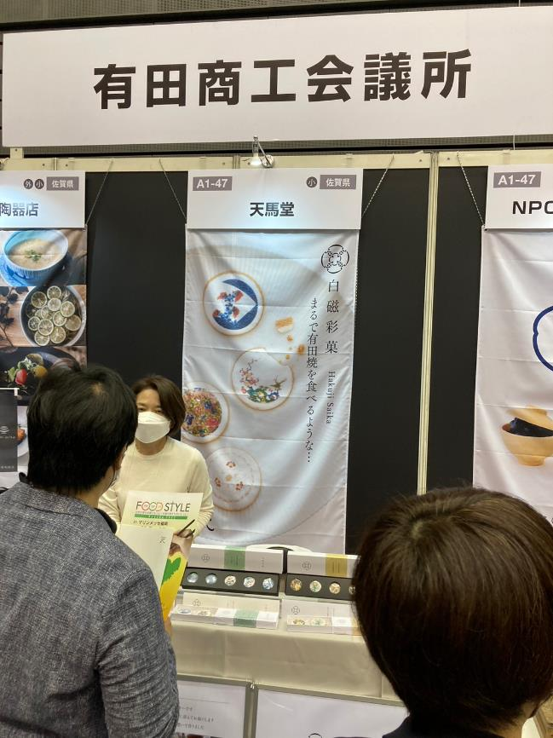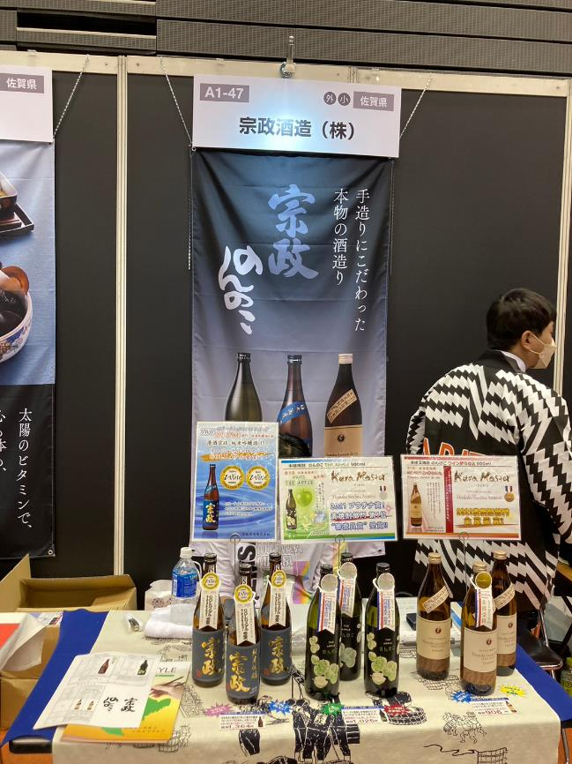
天馬堂 宗政酒造㈱

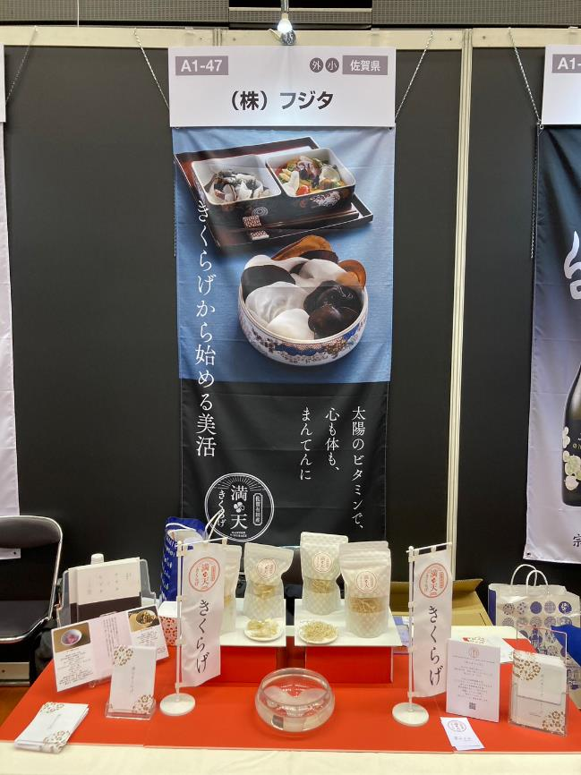
㈱フジタ

